# 霍林郭勒市委副书记、政府市长嵇海洋到

# 浙江家业控股集团考察洽谈

3月11日下午，霍林郭勒市委副书记、政府市长嵇海洋到浙江家业控股集团考察洽谈。双方围绕基础设施建设、文化旅游发展、铝精深加工项目合作进行了深入交流。市委常委、统战部部长、政协党组副书记王淼参加考察。

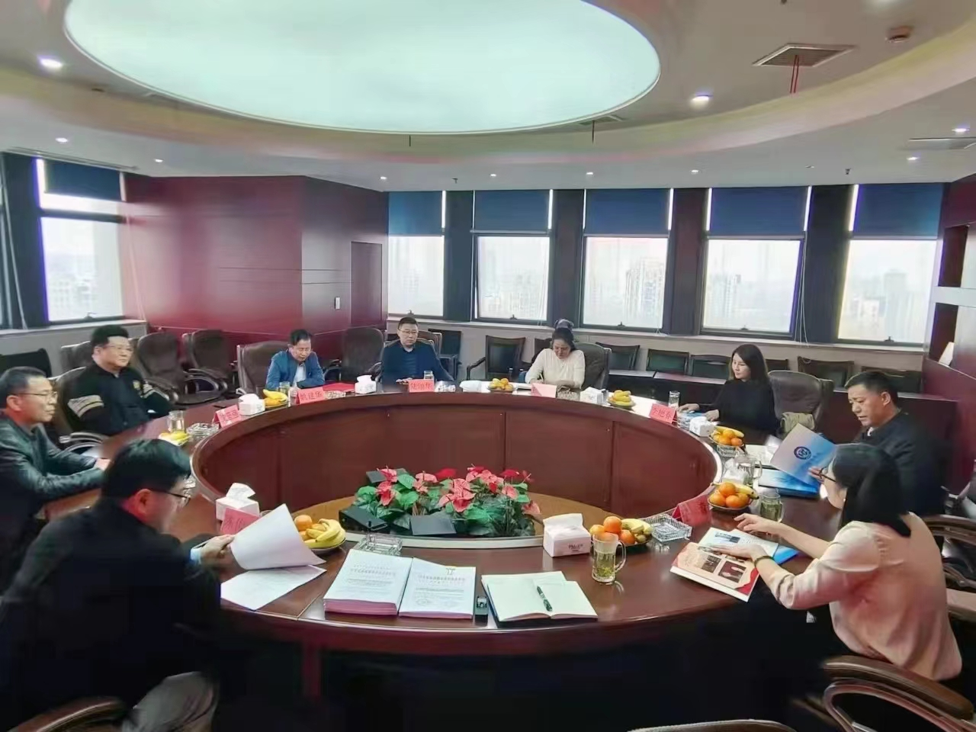嵇海洋指出，浙江家业控股集团是一家“立足本业、多业并举”的综合性集团公司，经营业务涉及皮革、市政、园林、房产、铝业、物流等多个领域，实力雄厚、优势显著。当前霍林郭勒市正全面推动产业转型升级和经济高质量发展，双方在多个方面开展深入合作必将为霍林郭勒高质量发展增添强劲动力。希望彼此进一步加强沟通交流，加快形成务实合作成果，实现优势互补、合作共赢。

浙江家业控股集团董事长沈坚强介绍了企业发展理念和战略布局。他表示，霍林郭勒市产业发基础良好，未来发展潜力巨大，浙江家业控股集团将加强与霍林郭勒市的沟通对接，积极开展深度合作、扩大产业布局，共同推动合作共赢。